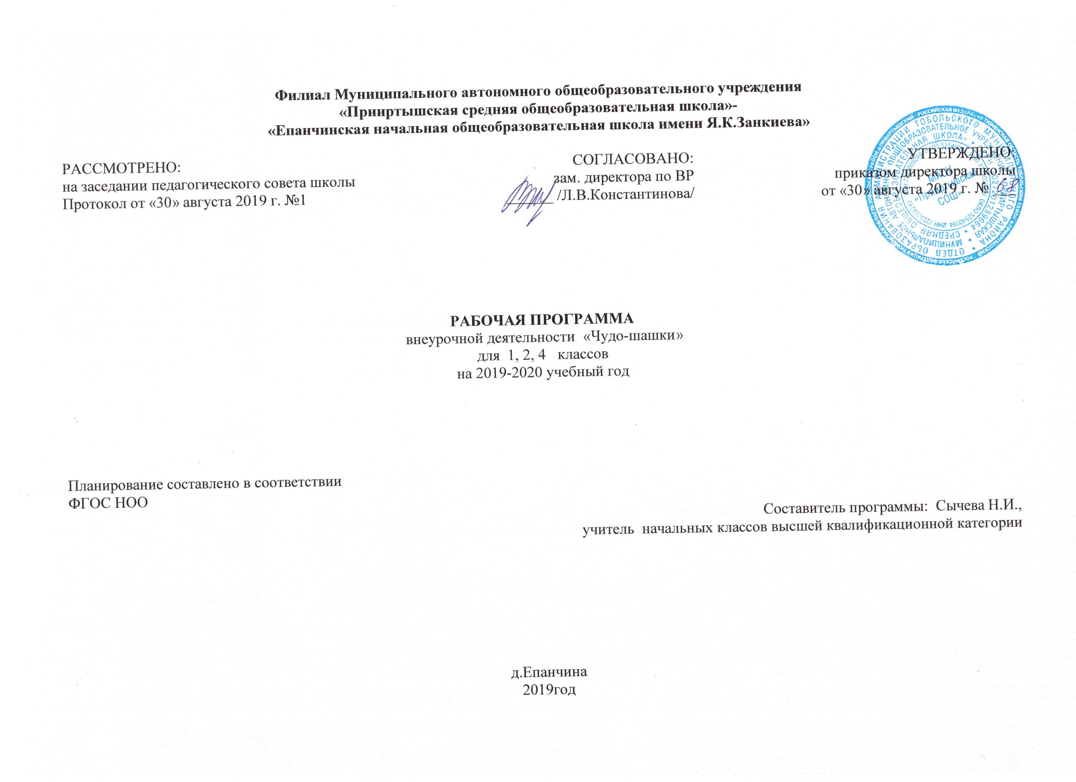

Результаты освоения курса внеурочной деятельности «Чудо-шашки»
Личностные результаты:
• Формирование установки на безопасный, здоровый образ жизни, наличие мотивации к творческому труду, работе на результат, бережному отношению к материальным и духовным ценностям.
• Развитие навыков сотрудничества со взрослыми и сверстниками в разных социальных ситуациях, умения не создавать конфликтов и находить выходы из спорных ситуаций.
• Развитие этических чувств, доброжелательности и эмоционально-нравственной отзывчивости, понимания и сопереживания чувствам других людей.
• Формирование эстетических потребностей, ценностей и чувств.
• Развитие самостоятельности и личной ответственности за свои поступки, в том числе в информационной деятельности, на основе представлений о нравственных нормах, социальной справедливости и свободе.
Метапредметные результаты:
Регулятивные УУД:
• Овладение способностью принимать и сохранять цели и задачи учебной деятельности, поиска средств её осуществления.
• Освоение способов решения проблем творческого и поискового характера.
• Формирование умения планировать, контролировать и оценивать учебные действия в соответствии с поставленной задачей и условиями её реализации; определять наиболее эффективные способы достижения результата.
• Формирование умения понимать причины успеха/неуспеха учебной деятельности и способности конструктивно действовать даже в ситуациях неуспеха.
• Овладение логическими действиями сравнения, анализа, синтеза, обобщения, классификации, установление аналогий и причинно-следственных связей, построение рассуждений.
Познавательные УУД:
• ориентирование в своей системе знаний: понимание, что нужна дополнительная информация (знания) для решения задачи в один шаг.
• умение делать предварительный отбор источников информации для решения учебной задачи.
• умение добывать новые знания: находить необходимую информацию в предложенной учителем литературы.
• умение добывать новые знания: извлекать информацию, представленную в разных формах (текст, таблица, схема, иллюстрация и др.).
• перерабатывание полученной информации: наблюдение и умение делать самостоятельные выводы.
Коммуникативные УУД:
• Готовность слушать собеседника и вести диалог; готовность признавать возможность существования различных точек зрения и права каждого иметь свою точку зрения и оценку событий.
• Определение общей цели и путей её достижения; умение договариваться о распределении функций и ролей в совместной деятельности; осуществлять взаимный контроль в совместной деятельности, адекватно оценивать собственное поведение и поведение окружающих
Содержание курса внеурочной деятельности

1. Шахматная доска и фигуры (2 ч)
Место шашек в мировой культуре. Роль шашек в воспитании и развитии личности. Особенности психологической подготовки юного шашиста. Понятие о здоровом образе жизни. Шахматная доска. Поля, линии, их обозначение. Легенда о возникновении шашек.
2. Ходы и взятие фигур (4 ч)
Упражнения на выполнение ходов пешками. Дидактические игры по маршруту и их взятие с учетом контроля полей, на ограничение подвижности фигур. Тренировочные упражнения по закреплению знаний о шахматной доске.
3. Цель и результат шашечной партии (4 ч)
Способы защиты. Открытые и двойные ходы. Обучение алгоритму хода. Выигрыш, ничья, виды ничьей. Решение упражнений на выигрыш в различное количество ходов.
4. Общие принципы разыгрывание партии (6 ч)
Понятие о шашечном турнире. Правила поведения при игре в шашечных турнирах. Правила поведения в соревнованиях. Спортивная квалификация. Анализ учебных партий, игровая практика.
5. Особенности хода «дамки» (2 ч)
Упражнения на выполнение ходов дамкой. Дидактические игры по маршруту и их взятие с учетом контроля полей, на ограничение подвижности фигур. Тренировочные упражнения по закреплению знаний о шахматной доске.
6. Тактические приемы и особенности их применения (8 ч)
Слабость крайней горизонтали, двойной удар, открытое нападение, связка, виды связок и защита от неё. Завлечение, отвлечение, разрушение пешечного перекрытия, освобождение пространства, уничтожение защиты. Понятие о комбинации. Решение тестовых позиций, содержащих тактические удары на определенную и на неизвестную темы.
7. Шашечный турнир (2 ч). Игры в парах. Игры в командах.
8. Игра «уголки» (2 ч). Правила игры «Уголки». Игровая практика «Уголки».
9. Игра «поддавки» (2 ч). Правила игры «Поддавки». Игровая практика «Поддавки».
10. Подведение итогов года
Показательные выступления опытных спортсменов. Презентация успехов юных шашистов с приглашением родителей учащихся.

Тематическое планирование
№  п/п | Разделы, темы | Теория | Практическая часть
1 | Шахматная доска и фигуры  Место шашек в мировой культуре.  Шахматная доска. Поля, линии, их обозначение. | 1 | 1
2 | Ходы и взятие фигур  Ходы пешкой.  Упражнения на выполнение ходов пешками.  Маршруты движения фигур.  Тренировочные упражнения по закреплению знаний о шахматной доске. | 2 | 2
3 | Цель и результат шашечной партии  Обучение алгоритму хода.  Открытые и двойные ходы.  Выигрыш, ничья, виды ничьей.  Решение упражнений на выигрыш в различное количество ходов. | 2 | 2
4 | Общие принципы разыгрывание партии  Понятие о шашечном турнире.  Правила поведения при игре в шашечных турнирах.  Анализ учебных партий  Правила поведения в соревнованиях.  Анализ учебных партий, игровая практика.  Игровая практика. | 2 | 4
5 | Особенности хода «дамки»  Понятие «Дамка»  Упражнения на выполнение ходов дамкой. | 1 | 1
6 | Тактические приемы и особенности их применения  Слабость крайней горизонтали.  Слабость крайней горизонтали. Игровая практика.  Двойной удар  Открытое нападение  Понятие о комбинации.  Завлечение, отвлечение, разрушение пешечного перекрытия.  Освобождение пространства, уничтожение защиты.  Решение тестовых позиций, содержащих тактические удары на определенную и на неизвестную темы. | 2 | 6
7 | Шашечный турнир | 1 | 1
8 | Игра «Уголки» | 1 | 1
9 | Игра «Поддавки» | 1 | 1
10 | Шашечный турнир | 1 | 1
11 | Подведение итогов года | 1
 | Итого за 1 четверть | 3 | 5
 | Итого за 2 четверть | 3 | 5
 | Итого за 3 четверть | 4 | 6
 | Итого за 4 четверть | 3 | 5
 | Итого за год | 13 ч. | 21 ч.

